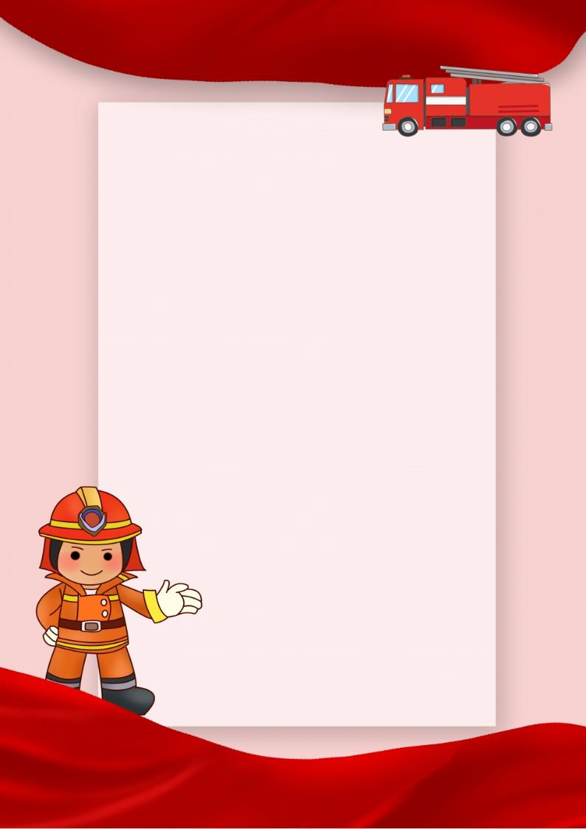

Цель: Привлечение вниманич родителей к проблеме пожарной безопасности.
Задачи:
1. Расширять кругозор родителей о правилах противопожарной безопасности.
2. Привлечь внимание родителей к необходимости проводить беседы на данную тему с детьми. Предварительная работа: подготовка выступления детей.

При входе в зал каждый из родителей получает фишку красного, оранжевого и зеленого цвета. Красных и оранжевых по 6 штук, остальные зеленые.
Вед: Добрый вечер, уважаемые родители. Сегодня мы предлагаем вам познакомиться с некоторыми приемами, которые мы используем в работе с детьми при ознакомлении их с правилами пожарной безопасности. Поэтому приглашаем вас стать участниками интерактивной игры. Для этого нам нужны 2 команды. Объединиться в них помогут фишки-жетоны, которые вы получили при входе в зал.
Итак:
- прошу пройти ко мне тех, кто получил фишки красного цвета (выходят). Это первая команда, и называться она будет «Пожарные».
- теперь прошу пройти ко мне тех, кто получил жетоны оранжевого цвета (выходят). Это команда «Огнеборцы».
А тем, у кого в руках зеленые фишки мы предлагаем быть активными болельщиками и поприветствовать наши команды бурными аплодисментами!
Команды есть, болельщики тоже, не хватает жюри. Предлагаем выбрать строгих, но справедливых судей:
-Заведующий (ФИО)
-Зам.заведующего (ФИО)
Итак, мы переходим к первому этапу нашей игры.
Разминка
Для разминки предлагаем вам блиц-опрос. Правила просты: нужно быстро и по возможности правильно отвечать на вопросы.
- Что нужно открыть, чтобы набрать воды? (кран)
- Предмет, позволяющий потушить огонь (огнетушитель)
- Средство передвижения пожарных, которое использовалось до появления машин (лошадь)
- Человек, оказывающий помощь в экстренных случаях(спасатель)
- Что привозит пожарных к месту пожара? (пожарная машина)
- Звук, издаваемый машинами, торопящимися на вызов(сигнал)
- Какой газ поможет пожарному дышать в задымленном помещении? (кислород)
- Предмет, позволяющий пожарному подняться выше(лестница)
- Предмет, необходимый пожарному, чтобы растащить горящую постройку (багор)
- Защитное средство для головы пожарного (каска)
- Средство пожаротушения (огнетушитель)
- Переговорное устройство пожарного (рация)
- По какому номеру необходимо позвонить в случае пожара?(101)
Вед: Поздравляем обе команды! Вы успешно прошли этап разминки!
На втором этапе мы предлагаем вам разобрать проблемные ситуации. Внимательно прочитайте их, подготовьте аргументированный ответ. На обсуждение мы дадим вам 3 минуты (песочные часы).
Проблемные ситуации.
1. Как вы считаете, можно ли разрешить пятилетнему ребенку самостоятельно гладить платочки?
2. Как вы считаете, можно ли разрешить семилетнему ребенку самостоятельно включать газовую плиту?
Вед: Пока команды готовятся отвечать, мы со зрителями тоже немного поиграем.
Договаривание стихов:
Дым столбом поднялся вдруг,
Кто не выключил?… (утюг)
Жжется печь, ее не тронь,
Потому что в ней… (огонь)
Дым увидел – не зевай,
И пожарных… (вызывай)
Помни каждый гражданин:
Пожарный номер… (101) или (112)
Ответы команд
Итог этого этапа:
Вед: Родителям нужно постараться не напугать ребенка, а вызвать у него желание быть внимательным и осторожным. Огонь — это очень большая опасность.
А нам можно переходить на третий этап нашей игры.
«Соображалки».
Каждая команда получает «соображалку», она одинаковая для обеих команд. Нужно, как можно быстрее найти в этом наборе букв отдельные слова, имеющие отношение к теме нашей игры «пожарная безопасность» и показать их нам, выстроившись в шеренгу. В помощь вам мы дадим только ножницы, по одной штуке на команду. Приготовились, начали.
СПИЧКИМАПОЖАРКОБЕЗОПАСНОСТЬЮГОЖОГОЯДЫМОХОГНЕТУШИТЕЛЬЦА
Вед: Ну вот и подошли к концу наши серьезные испытания. Дорогие друзья, уважаемые судьи, давайте попробуем подвести итоги нашей игры. Есть ли в ней победители и проигравшие? Слово жюри!
Жюри подводит итог
Вед: Очень давно, люди научились добывать огонь. Огонь, верно служит человеку. И сегодня без огня не обойтись, он согревает и кормит нас. Но когда люди забывают об осторожном обращении с огнём, он становится смертельно опасным. Огонь, выходя из повиновения, не щадит ни кого и ничего, возникает пожар. Пожар не случайность, а результат не правильного поведения. А сейчас предлагаем вашему вниманию театрализованную игру по пожарной безопасности с участием наших детей «Доверчивый ёжик»
Участвуют дети старшей группы:
Герои: Ёжик, Огонь, Мышка, Сорока, Лиса, Белка, Цветы, Пожарные.
На сцене стоит дом, в доме очаг (за которым находится Огонь), столик с телефоном. С другой стороны – пожарная часть. Звучит музыка, выбегают цветы.
Танец Цветов
1 цветок
Знают взрослые, знают дети в самых дальних концах Земли:
Люди, сколько жили на свете, пуще глаза огонь берегли.
2 цветок
Ведь огонь в холода, непогоду, у костра их всегда согревал.
И людскому великому роду замерзать никогда не давал.
3 цветок
А в лесу огонь опасен, это знает каждый зверь.
Как бы ни был он прекрасен, ты, дружок, огню не верь!
Ёж
Как хорошо, как тепло! В доме уютно, светло.
Дом от дождя укрывает, в печке огонь напевает.
Из очага выглядывает Огонь.
Огонь
Ха-ха-ха! Сидишь, скучаешь? И меня не замечаешь?
Выпусти меня из печки, поиграем на крылечке.
Ёж.
Лучше в печке ты сиди и гулять не выходи!
Огонь.
Ну, давай поговорим, друг на друга поглядим.
Только дверцу приоткрой, ведь теплей тебе со мной.
Ёж.
Хорошо, открою дверь, будет мне тогда теплей (открывает дверцу, зевает, потягивается).
Время подошло ко сну, я прилягу, подремлю.
Ёжик уходит за дом. Огонь выбегает в зал.
Огонь.
Ха-ха-ха! Свободен я! Побегу гулять в поля!
Я по лесу поброжу, весь народ там разбужу!
Огонь убегает за кулисы. Выходят Цветы.
1 цветок.
Пламя прыгнуло в траву, подожгло оно листву!
2 цветок.
Берегись, лесной народ, к нам в леса огонь идёт!
3 цветок.
Убегайте кто куда, чтоб не погибнуть от огня!
Цветы уходят. Появляется Огонь.
Огонь.
Ах, как весело гулять, траву, деревья поджигать!
Здесь, в лесу раздолье мне, попляшу на этом пне.
Вокруг норки покружу и мышонка разбужу.
Огонь кружится вокруг норки и убегает. Просыпается Мышка.
Мышь
Ой, беда, горит нора и уже дымит дорога!
Всё вокруг меня в огне, помогите, звери, мне!
Выбегает Лиса и Белка.
Лиса
Ах, огонь, незваный гость, опалил мне рыжий хвост.
Еле ноги я несу, помогите, спасите Лису!
Белка: Звери лесные, пожар, мы горим! Звоните скорее – телефон сто один!
Мышь.
Надо к Ёжику бежать и пожарных вызывать.
У Ежа есть телефон, пусть звонит скорее он!
Лиса, Белка и Мышь бегут к домику Ежа, стучатся.
Лиса.
Ёжик, друг, в лесу беда, выходи скорей сюда!
Ёжик выглядывает из окошка, выходит.
Ёж.
Звери, что я натворил, огонь из печки отпустил!
Как зверей теперь спасти, беду от леса отвести?
Белка.
Если близко телефон и тебе доступен он,
Нужно 101 набрать и пожарных вызывать.
Ёжик звонит по телефону. Трубку снимает Сорока.
Сорока
Алло, алло, пожарная часть слушает. Что случилось?
Ёж.
Лес горит! Пожар! Беда! Приезжайте к нам сюда!
Воды побольше привезите, поскорей пожар тушите!
Сорока.
Принят ваш сигнал тревоги, к вам помчится по дороге
Наш пожарный батальон, он расправится с огнём! (кладёт трубку)
Эй, пожарная бригада, потушить пожар нам надо!
Воду вы скорей берите и к машинам все бегите!
Звучит сирена. Выбегают два пожарных.
1 пожарный
Выбегай народ лесной, кто с лопатой, кто с киркой.
2 пожарный
Кто с ведром, а кто с багром, вместе справимся с огнём!
Выбегают все звери и вместе тушат огонь. Огонь пятится и постепенно возвращается в печку. Все звери выходят и встают перед домиком.
1 пожарный.
Мы огонь водой залили, пожар быстро потушили.
2 пожарный.
Лес родной уберегли, от беды зверей спасли.
Ёж.
Не играй, дружок, со спичкой, помни ты – она мала,
Но от спички-невелички может дом сгореть дотла!
Медведь
Возле дома и сарая разжигать костёр не смей,
Может быть беда большая для построек и людей.
Лиса.
Не шути, дружок, с огнём, чтобы не жалеть потом.
Белка.
Сам костра не разжигай и другим не позволяй.
Мышка.
Для забавы, для игры спички в руки не бери!
4 цветок
Нам нельзя шутить с огнём, помни ты всегда о том!
5 цветок
Кто с огнём неосторожен – у того пожар возможен!
6 цветок
Если вдруг огонь и дым, где-то слышится «Горим!»
Все.
Сто один набирай и пожарных вызывай!
Все кланяются и уходят за кулисы
Вед: Родители, давайте следовать урокам пожарной безопасности и обучать наших детей быть внимательными и осторожными. Помните: подобные уроки должны начинаться с самого раннего детства. Пожар легче предотвратить, чем его потушить.
Всем спасибо за активность и внимание!

